**در گرامی داشت روزیاتو: «آنا کمپبل»؛**

**اولین زن بریتانیایی که در عضویت یگان های مدافع خلق روژآوا در عفرین جان باخت!**

**بهرام رحمانی**

[**bahram.rehmani@gmail.com**](mailto:bahram.rehmani@gmail.com)

**یگان هایی از زنان و مردان انترناسیونالیست در میدان های نبرد انقلابی و مقاومت روژآوا تا پای جان شرکت دارند. تاکنون ده ها تن از این انقلابیون و پیکارگران راه آزادی، برابری و عدالت اجتماعی، در جنگ با داعش، ارتش فاشیست و اشغال گر ترکیه و هم چنین گروه های تروریستی که دولت ترکیه از آن ها حمایت می کند و...، جان باخته اند!**

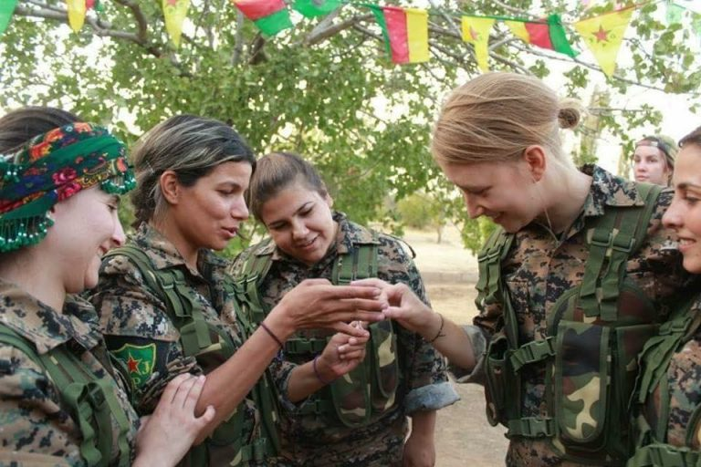

**جانی که جان باخت!**

**زنان جوان با یونیفرم های خاکی و عرق گرفته در حالی که سلاح های کلاشنیکف شان را روی سر گرفته بودند زیرا آفتاب سوزان منطقه در حال انجام آموزش بودند. این زنان برای پیوستن به یگان نیروهای دفاعی روژآوا و واحد مشهور مبارزان زن تلاش می کردند. یکی از این زنان بیش تر از بقیه جلب توجه می کرد. چرا که او تا حدودی قدبلندتر از سایر زنان بوده و پوست سفیدتر و موهای بلوند کوتاه تری داشت. او آنا بود!**

**آنا در سن ۲۶ سالگی و در ماه مارس ٢٠١٨ در نتیجه بمباران هوایی شهر عفرین توسط جنگنده های ترکیه و در حال تلاش برای تخلیه غیرنظامیان از شهر محاصره شده در شمال سوریه، جان باخت. او تنها زن بریتانیایی است که همراه با نیروهای کرد در سوریه جان باخته است. برای پدرش که هنوز آشفتگی و غم از دست دادن دخترش در سیمای او موج می زند، تصمیم آنا برای مبارزه در کنار افراد ناشناخته، برای جنبشی بسیار دورتر از محل زندگی او، شاید منطقی به نظر نمی رسد. اما او پذیرفته که در جریان یک مستند تلویویزیونی برای شبکه بی بی سی قدم ها و تصمیمات دخترش در این مسیر را دنبال نماید تا این که دریابد چرا آنا تصمیم به یک سفر ماجراجویانه ۲۵۰۰ مایلی گرفت که در نهایت با مرگش پایان یافت.**

**درک می گوید: «می خواهم آن چیزی که آنا تجربه کرد را تجربه کنم. دنیا از نگاه او چگونه دیده می شد؟ می خواهم بدانم که دنیای او چه شکلی بود. این چیزی است که خیلی به آن فکر می کنم. او می دانست که زندگی اش در خطر است. و می خواهم بدانم که دخترم برای هیچ نمرده است.»**

**او تحت تاثیر قدرت باورهایش به پیش می رفت، زن جوانی باسواد و باهوش که با آرمان ها و آرزوهایش حرکت می کرد.**

**مادر آنا، آدرین، به عنوان یک فعال ضد جنگ شناخته می شد که آنا را اولین بار همراه با خود در سن ۱۱ سالگی به راهپیمایی اعتراضی نسبت به جنگ عراق برد. آنا در مدرسه شبانه روزی در برایتون با شهریه سالانه ۱۰۰۰۰ پوند درس خوانده و در تمامی دروس با نمره عالی فارغ التحصیل شد. آنا و ۵ خواهر و یک برادرش همگی در افکار و عقاید خود آزاد، برابری طلب و انسان دوستانه بودند.**

**درک در مورد دخترش چنین می گوید: «آنا شجاعت و ایده آل گرایی آدرین را داشت.» مادر آنا در سن ۵۲ سالگی در سال ۲۰۱۲ به علت ابتلا به بیماری سرطان سینه درگذشت و این اتفاق آنا که ۲۱ سال داشت را بسیار متاثر ساخت. آنا در آن زمان در دانشگاه شفیلد در رشته زبان انگلیسی درس می خواند و همان جا وارد فعالیت های چپ گرایانه رادیکال شده بود و مرگ مادرش بیش از پیش او را در این مسیر مصمم ساخت. او به زندانیان نامه می نوشت، با کشتار گورکن ها به شدت مخالف بوده و برای افراد بی خانمان دل سوزی کرده و به استقرار اولین خانه برای آوارگان زن در جنگل کاله کمک کرد.**

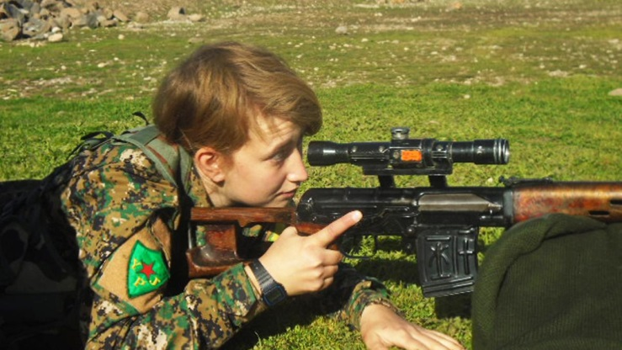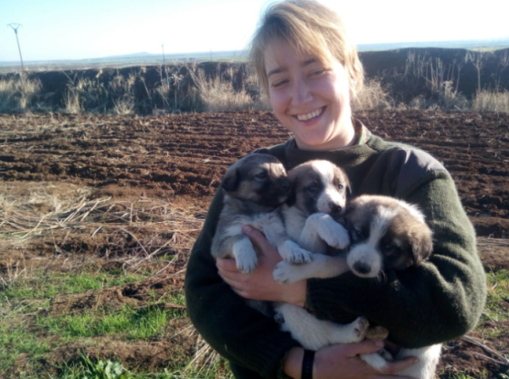

**درک می گوید: «هر چه بزرگ تر می شد دیگر احساساتش را به طور واقعی بیان نمی کرد. به نظرم آن ها بسیار قوی بودند و او پیام را گرفته بود، دست کم از طرف من، که احساسات قوی به نحوی غیرقابل قبول هستند یا نشان دادن ان ها قابل قبول نیست.»**

**بهار سال ۲۰۱۷ بود که جنگ در سوریه وارد یک فاز خونین جدید شد و این چنین بود که آنا مسیری جدید برای مبارزه یافت. نیروهای کرد مدافع خلق موسوم به «ی پ گ» که روزگاری به عنوان موثرترین نیروها در جنگ علیه داعش در سوریه شناخته می شدند، جایی که با ترکیه هم مرز است. اما رجب طیب اردوغان، رییس جمهور فاشیست ترکیه، از این وضعیت سوریه، برای حمله به نیروهای کرد در آن سوی مرزهای خود استفاده کرد. زیرا از این می ترسید که این نیروها یک جامعه آزاد و خودمدیر شورایی را در این منطقه تاسیس کرده اند که در منطقه شمال و شرق سوریه با عنوان خودمدیریتی دموکراتیک روژآوا شناخته می شود.**

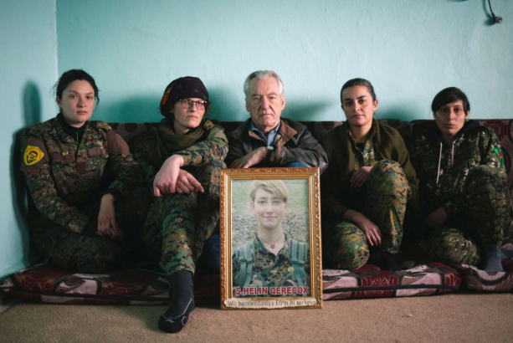

**وضعیت مردم و رنج مردم این منطقه، به شدت آنا را تحت تاثیر قرار داد و بدین ترتیب به صورت آنلاین ثبت نام کرده و تصمیم گرفت به یگان زنان مدافع خلق موسوم به «ی پ ژ» بپیوندد، یگانی صرفا متشکل از زنان که با داعش مبارزه می کردند. او موضوع را با خانواده اش در میان گذاشت اما از آن ها قول گرفت که از این موضوع با کسی سخن نگویند. او با پیوستن به یگان های مدافع خلق خود را در خطر دستگیری قرار داد اما با توجه به این که زنان و مردان بریتانیایی دیگری نیز پیش از او برای نبرد با داعش به نیروهای کرد پیوسته بودند.**

**پدر آنان گفته است: «او به من گفت: پدر، می دانی که می خواهم به روژآوا بروم؟ در این مورد او را مورد موآخذه قرار ندادم زیرا از تجربیاتی که داشتم می دانستم که به عنوان تلاشی برای تضعیف تصمیمات او به چشم خواهد آمد. از لحاظ ذهنی باید به او اجازه می دادم راه خودش را برود. انتخاب آگاهانه من در مورد فرزندانم این بود که آن ها را تشویق کرده و آن ها را در هر چیزی که انتخاب می کردند باشند یا انجام دهند بپذیرم.»**

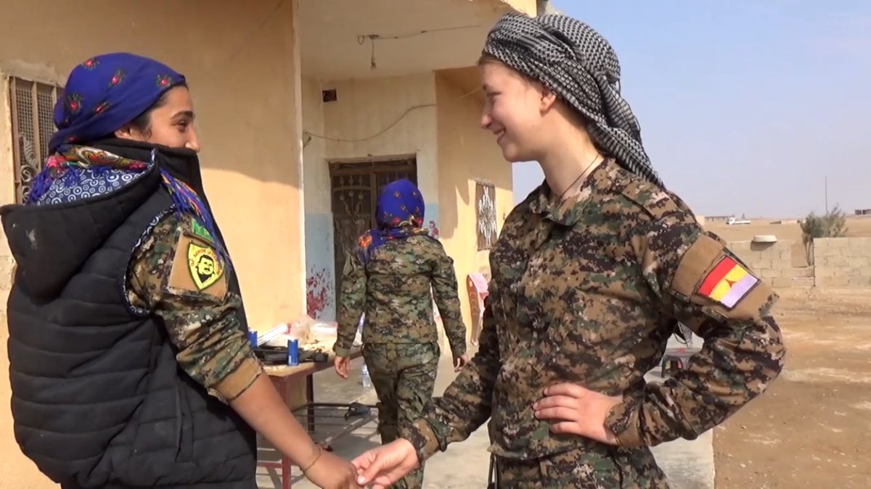

**در بازدید از آکادمی فراملیتی «ی پ ژ»، جایی که زنان جوان کشورهای خارجی در آن جا آموزش های اولیه خود را دریافت می کنند، چیز گران بهایی به «درک» داده شد، دفترچه خاطرات آنا در دوران آموزش و نبرد که خواندن آن به وضوح پدرش را تحت تاثیر قرار داد. او از طریق این دفترچه خاطرات در یافت که آنا با پرواز به عراق آمده و دو ماه بعد شبانه با یک قایق کوچک از رود فرات عبور کرده و در نهایت در ۱۷ می ۲۰۱۷ به سوریه رسیده و آموزش های نظامی اش آغاز کرده است.**

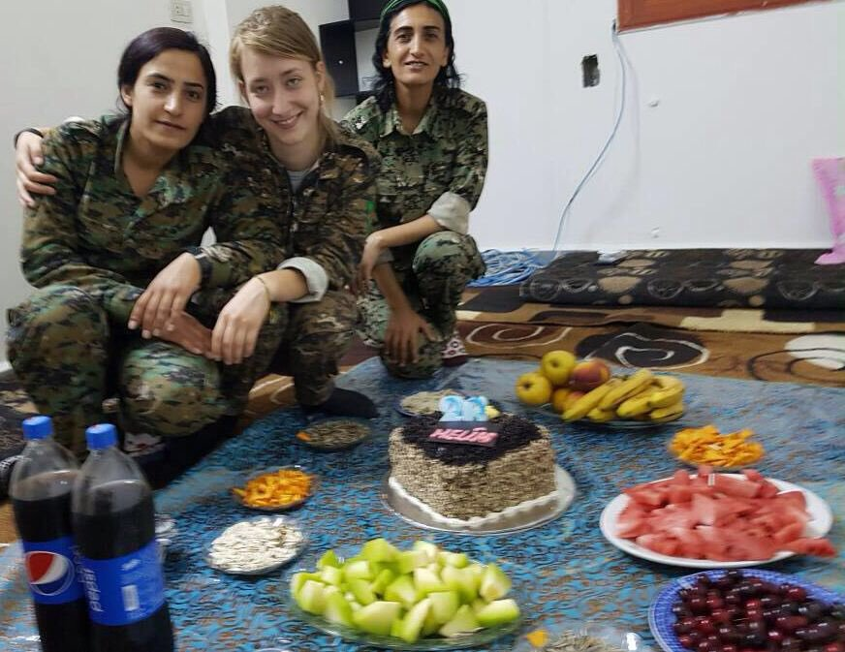

**آنا در یکی از صفحات کتابچه خاطرات خود چنین نوشته است: «دو زن آمدند و نحوه باز کردن و بستن سلاح آ ک ۴۷ را به ما آموزش دادند. یک به یک، شاگردان به سمت صخره ها شلیک کردند، وقتی که نوبت من رسید پشت اسلحه رفتم، نفس عمیقی کشیدم و دو گلوله شلیک کردم. صدای تشویق پشت سر من بلند شد. مشخص شد که هر دو بار هدفی در ۶۰ متری را به درستی زده ام. به شدت از خودم خوشنود بودم و در راه بازگشت با مینی بوس از عماره به من گفت که باید تک تیرانداز شوم. می توانستم خیلی راحت این جا مانده و در ساخت و جنبش آکادمی کمک کنم اما هدف من مبارزه بود و همین کار را نیز کردم.»**

**«در طی ماه ها، آنا از طریق پیام های متنی و گاهگاهی تماس های تلفنی با خانواده اش در ارتباط بود و به گفته پدرش هر بار از امنیت و شرایط خوب خود سخن می گفت: «هر بار می گفت سلام، همه چیز عالیه. من فقط سبزیجات می کارم و در یک پست دیده بانی نشسته ام. در هیچ نبردی حضور ندارم. حقیقتا کمی خسته کننده است. فکر می کردیم هیچ خطری او را تهدید نمی کند و این که چند ماه دیگر به خانه باز خواهد گشت.»**

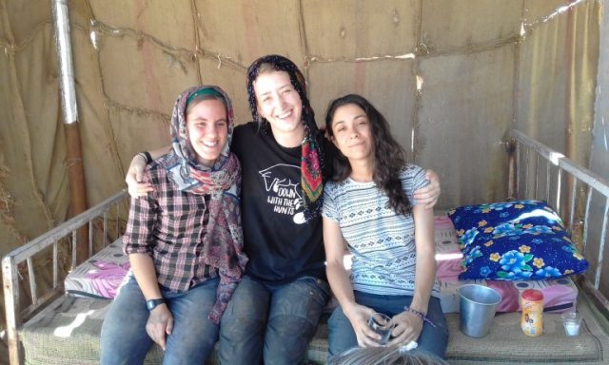

**از طریق دفترچه خاطرات، پدرش در می یابد که آنا با التماس توانسته اجازه حضور در نبرد عفرین را بیابد، آخرین پناهگاه داعش که به طور گسترده تحت بمباران های شدید ترکیه قرار داشت. ویدیویی به او از آنا نشان داده می شود. آنا در حالی که به دوربین لب خند می زند می گوید :«هیچ وقت فکر نمی کردم که بتوانم کسی باشم که بتواند در یک انقلاب در این جا مشارکت داشته باشد. می خواهم بدانم که این واقعی است. بله حس می کنم که این بسیار مهم و حیرت انگیز است. می خواهم چیزهای زیادی یاد بگیرم و برای یک ثانیه نیز از این کار پشیمان نیستم.»**

**در یکی از صفحات دفترچه خاطراتش، آنا چنین نوشته است: «بخشی از من وحشت زده شده است که دیگر بازگشتی در کار نخواهد بود. فکر می کنم قبل از تبدیل شدن به یک مبارز باید درون نگری ها و مطالعه های بسیاری داشته باشم.» او چنان شیفته مبارزه با داعش و همراهی با زنان کرد بود که نامی کردی برای خودش داشت: «هلین قره گوخ.» از نوشته های او چنین بر می آید که او در ماه ژانویه ۲۰۱۸ برای رفتن به میدان نبرد بسیار بی قرار بوده است: «می خواهم بخشی از مبارزه باشم. می خواهم توانایی هایم را حس کنم، تا از خودم و دوستانم محافظت کنم. هر روز همه اخبار را نگاه کرده و می خوانم، عکس جان باختگان و مراسم تدفین را می بینم. شاید به همین خاطر باشد که این قدر دوست دارم به عفرین بروم تا درک ملموس تری از تلاش ها داشته باشم.»**

**فرمانده او، «نسرین عبدالله»، می گوید که او با بی میلی به آنا اجازه رفتن به میدان نبرد را داده است اما می گوید که برنامه این بوده آنا تنها ۳ روز آن جا بماند.**

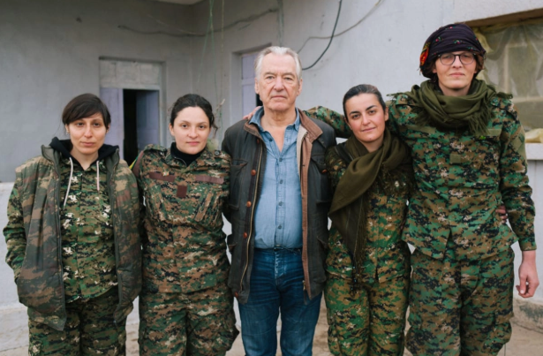

**در بخشی هیجان انگیز از دفترچه خاطرات آنا چنین آمده است: «دیروز در طی تماس تلفنی ام براحتی و با خوشحالی به بابا دروغ گفتم و گفتم که مطئنم دوستانم به من اجازه نخواهند داد بروم. برای نبرد به خاطر این سرزمین و در صورت لزوم مردن برای آن کاملاً آماده ام. هر چند ترجیح می دهم این طور نشود.» جملات او به وضوح خبر از اتفاقی دردناک در آینده می دهند انگار که آنا از سرنوشت خود خبر دارد. ۱۸ روز بعد، آنا در ساختمانی در محله محمودیه در بخش شمال غربی شهر عفرین همراه با سه مبارز کرد دیگر بود که ساختمان آن ها مورد هدف بمباران جنگنده های الرتش فاشیست ترکیه قرار گرفت. او به تازگی از درون یک لوله بتنی که در آن پناه گرفته بود خارج شده بود که یک جنگنده اف ۱۶ ترکیه ای دومین بمبش را روی ساختمان رها کرد. آنا در حالی که هنوز اسلحه کلاشنیکفش را در دست داشته و یک جفت کفش ورزش کهنه به پا داشت جان سپرد.**

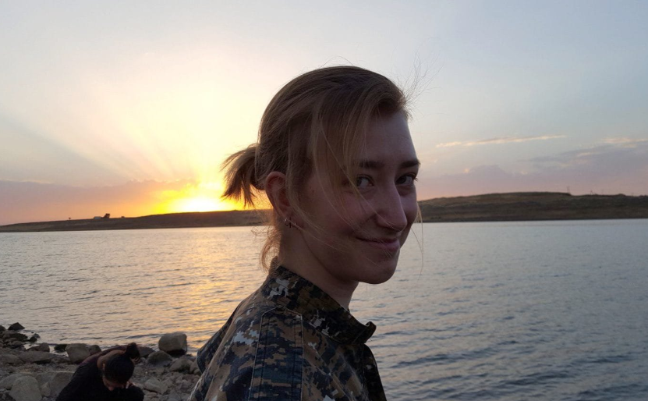

**مرگ این زن آزادی خواه و برابری طلب، حتی با غم و اندوه بسیار در مجلس عوام بریتانیا اعلام شد، بسیاری او را ستوده و شایسته لقب قهرمان دانستند.**

**اکنون پدرش می خواهد راه او را در حمایت از جنبش به راه افتاده در روژآوا ادامه دهد. او همراه با همرزمان کرد آنا برای بازگرداندن جنازه دخترش با شبه نظامیان مورد حمایت دولت ترکیه از جمله داعش، می جنگد و با قانون جدید بریتانیا که بین تروریست ها و افرادی که برای متحدین بریتانیا مبارزه می کنند تفاوتی قایل نمی شود مخالف است.**

**آقای درک می گوید: «آن قدر پریشان حالم که در قالب کلمات نمی گنجد. قلب من از سینه ام بیرون کشیده شده است. اما سرشار از غرورم که آنا به چیزی فراتر از آن چه مادرش دست یافته بود رسید.»**

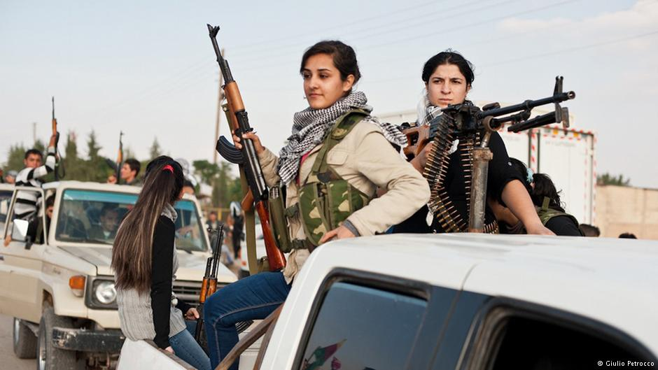

**حمله نظامی حکومت فاشیستی ترکیه به روژاوا (کردستان سوریه) و منطقه ای که اداره اش در دست «یگان های مدافع خلق» (ی پ گ) است در واقع عملیاتی است برای نسل کشی مردم کرد آن منطقه و سرکوب شدیدتر مردم کرد ترکیه. دولت فاشیستی ترکیه که تاریخا یکی از ارکان مهم و اصلی آن، جنگ با مردم کرد بوده است، این جنگ را به آن سوی مرزها وعلیه کردهای سوریه گسترش داده است.**

**این حمله با چراغ سبز رییس جمهوری آمریکا «ترامپ» صورت گرفته و حکومت روسیه و ایران با وجود رقابت با آمریکا، با آن توافق کردند و به دنبال منافع خود هستند. «ارتش ملی سوریه» که سابقا «ارتش آزاد» نام داشت و از افسران پیشین بشار اسد و اعضای سازمان امنیت و ارتش ترکیه (میت) تشکیل شده اند، از تصمیم دولت آنکارا برای حمله به سوریه استقبال کرد. این گروه در بیانیه ‌ای، خطاب به نیروهای تحت امر خود نوشت: «با مشت محکم به آن ها ضربه بزنید و با آتشی که بر سرشان می ‌ریزید، مزه جهنم را به آن ها بچشانید.»**

**دورانی مردم سوریه علیه حکومت مستبد بعث قیام کردند که تقریبا هیچ سازمان یا حزب فعال اپوزیسیون در داخل آن کشور نفوذ توده ‌ای و سراسری نداشت. حکومت اسد با ریشه ‌کنی بی‌ رحمانه‌ مخالفان متشکل خود، امکان و امید قدرت ‌گیری و تاثیرگذاری سیاسی از جامعه‌ سیاسی - اجتماعی، سوریه را سلب کرده بود. اما پیش‌ بینی نمی ‌کرد که  اعتراضات و سازمان ‌دهی نوین سیاسی، بی ‌اتکا به احزاب و سازمان های سیاسی گذشته، گسترش یابد.**

**بدون تردید جنگ دومین ارتش ناتو و هشتمین ارتش بزرگ جهان در مقابل روژآوا، جنگی نامتعادل و در عین حال مورد حمایت سیستم سرمایه داری جهانی است. این یک جنگ نامتقارن است که در آن پیشرفته ترین و مدرن ترین تکنولوژی نظامی در مقابل نیرویی کلاسیک و با تجهیزات ساده قرار گرفته است. اما با این وجود، نیروهای قهرمان روژآوا در حمله به عفرین، دو ماه مقاومت کردند و مبارزه چندین ساله آن ها با داعش نیز آن ها را دارای تجارب زیاد نظامی و چریکی کرده است. از این رو، دولت فاشیست ترک به خوبی می داند که این جنگ، آسان نخواهد بود!**

**تحولات جدیدی که در لبنان، عراق، شیلی، ایران و... راه افتاده است همگی بر علیه سیستم سرمایه داری جهانی و دولت های حامی آن است.**

**در سال ۲۰۱۴ داعش در سوریه و عراق در حملات برق آسا ده ها شهر کوچک و بزرگ را تصرف کرد. «شریعت اسلامی» را پیاده کرد و رقه را پایتخت خودخوانده خلافت اسلامی خواند.**

**اما در ۱۳۰ کیلومتری رقه در شهری کوچک «حماسه ای تاریخی» در مقابل دوربین های شبکه های جهانی رقم خورد. نیروهای مدافع خلق روژآوا در کوبانی، برای ماه ‌ها مقابل داعش مقاومت کردند. در یک سو ترکیه مرزهایش را به روی کوبانی بسته بود و در سه طرف داعش آن ها را محاصره کرده بود. مقاومت نیروهای روژآوا، افکار عمومی جهانیان را با خود همراه کرد. این حمایت به پیروزی نیروهای روژآوا و شکست داعش و محاصره کوبانی انجامید. نقطه عطفی برای اسطوره شکست ناپذیری داعش مبدل شد!**

**سیستم «روژاوا»، بر اساس روابط و مناسبات شورایی اداره می شود. یک زن و یک مرد رهبری مشترک هر نهاد مدنی و امنیتی را به عهده دارند. زنان نیمی از جامعه محسوب می‌ شوند. زنان مادر و مدیر هم هستند. برای اثبات نقش زنان کافی بود سری به گورستان ‌های منطقه زد. جایی که بیش از ۱۱ هزار نفر در جنگ با داعش جان باخته اند، در میان قربانیان جنگ عکس هزاران زن بر سنگ قبرها دیده می شد.**

**در «روژاوا» چند همسری و ازدواج اجباری دختران در این جامعه به شدت سنتی و اسلامی ممنوع است. متخلفان مجرم شناخته می شوند.**

**مناطق تحت کنترل نیروهای روژاوا در شمال سوریه، یکی از امن ترین مناطق در سوریه بود. جایی که اعراب، چچن ها، ترکمن ها، مسیحیان، کردها و...، دوشادوش هم با داعش ‌جنگیده اند. اما اکنون این آرامش را همکاری های آشکار و نهان ترکیه، روسیه و آمریکا، حکومت اسلامی و حکومت مرکزی سوریه و لشکرکشی ارتش فاشیست ترکیه به هم زده است.**

**در حالی که پس از شکست داعش، نیروهای دمکراتیک سوریه به قدرتمند ترین نیروهای سوریه مبدل شدند. اما بدون سلاح های هوایی و سلاح های سنگین پیشرفته و مدرن!**

**مبنای روابط اجتماعی و قانونی در «روژآوا» به یک قرارداد اجتماعی مرتبط است و اداره جامعه در «روژآوا»، به شیوه خودمدیریتی دموکراتیک و از کوچک ترین جوامع محلی آغاز می ‌شود.**

**بر اساس قرار داد اجتماعی «روژآوا»، فدراسیون دموکراتیک شمال سوریه خود را متعهد به سه معیار اکولوژیک، دموکراتیک و آزادی زنان می ‌داند.**

**در انقلاب روژاوا (کردستان سوریه)، زنان ثابت کردند که نیروی خفته‌ ای اند که اگر فضا پیدا کنند هیچ قدرتی توان رویارویی با آنان را نخواهد داشت. داعشی‌ های وحشی که اکثر شهرهای سوریه و عراق را یک‌ شبه تسخیر کرده بودند، وقتی به شهر کوبانی رسیدند، عمدتا با ایستادگی حماسی زنان کرد، با شکست سختی مواجه شدند.**

**داعشی ‌ها و سایر مذهبی هایی که زنان را «ناقص ‌العقل و کنیزکانی» «شهوت رانی» حیوانی ‌شان تضور می کنند، در میدان جنگ در برابر این زنان متعهد و آزادی خواه و برابری طلب، درمانده و پوزه شان به خاک مالیده شد!**

**تجارب تاریخی نشان داده است که اگر در هر انقلابی، زنان دوش به دوش مردان هم فکرشان در رهبری آن قرار نگیرند نهایت به شکست خواهد انجامید و باز هم مردسالاری غالب خواهد شد.**

**شواهد در جامعه جهانی، نشان می ‌دهد که زنان روژآوا در آغاز قرن بیست ‌و یک، ارزش ‌های سیاسی و انقلابی متحول تاریخی جدیدی نشان داده اند. این زنان، از سنت های مردسارانه مرسوم در جامعه سرمایه داری، عبور کرده اند و با نگاهی بر وضعیت سیاسی، اجتماعی و فردی خود، الگویی دیگر را برگزیده‌ اند که آنان را به سوی برابری جنسیتی هدایت می کند و این عزم و اداره خود را در هشت سال گذشته در مقابل قضاوت افکار عمومی جهانی قرار داده اند. این زنان، نشان داده ‌اند که تغییر در جامعه ای سنتی و مردسالار، نه تنها غیر ممکن نیست، بلکه بالنده و رو به رشد و عملی است!**

**تاریخ کنونی روژآوا در سطح منطقه ای و جهانی در هزاران خبر، گزارش، مطلب، نقد، سیمنار، میزگرد، تظاهرات، تحلیل، کتاب و فیلم، آن چنان محکم و استوار ثبت شده است که نه دولت و ارتش فاشیست ترکیه، نه حکومت های سرمایه داری ستم گر و جنگ طلب دخیل در جنگ داخلی هشت ساله سوریه هم چون روسیه، ایران، آمریکا و...، قادر نیستند این تاریخ پرافتخار و رهایی بخش را از ذهن افکار عمومی جهانی پاک کنند از این رو، روژاوا با همه کمبودها و نقصان ها و فشارهایی که از هر طرف به مردم آزاده این منطقه وارد می شود محکم و استوار ایستاده اند و دست از مقاومت و اهداف و آرزوهایشان نکشیده اند!**

**زنده و پاینده باد یاد و خاطره دختران قهرمان و عزیز و رزمنده ما در روژآوا، به خصوص «آنا» گرامی باد!**

**یک شنبه یکم دی ١٣٩٨ - بیست و دوم سپتامبر ٢٠١٩**

**\*** **سرود خوانی جمعی، زیر بمباران، در شهر «دریک» روژآوا:**

[**https://twitter.com/DefenseUnits/status/1182029808324218882**](https://twitter.com/DefenseUnits/status/1182029808324218882)